“海外华人”与“海外港人”不是一种人？

原创 有里儿有面 [有理儿有面](javascript:void(0);)

**有理儿有面**

微信号 youli-youmian

功能介绍 你说是不是

2021-12-09[原文](https://mp.weixin.qq.com/s?__biz=Mzg3MjEyMTYyNg==&mid=2247547800&idx=1&sn=9db0a93d39bc32c5d8a7e762c9b0923b&chksm=cef66fedf981e6fb5a8da30b17ab97c6b66d165caa2c560b9f27421566424d424e2980d822eb&scene=27#wechat_redirect&cpage=17) 发表于

收录于合集





**全文共1996字，图片5张，预计阅读时间为7分钟。**

**文章首发于“有理儿有面”（youli-youmian），欢迎大家在朋友圈和微信群转发。**

**公众号及其他平台转载请在后台留言。**



▼

在英国，中国人和中国人打起来了？！

11月27日，两拨华人在英国伦敦唐人街大打出手，现状惨烈，直至伦敦警方到场事态才得以平息，此次斗殴事件短时间迅速发酵成为了社会热点。

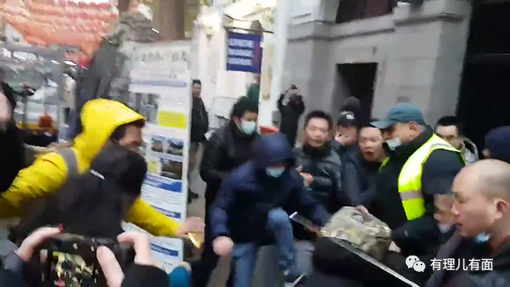

**都是黄皮肤黑头发，为何干戈相向？**

其实，这一开始，只是一场英国华人等少数族裔反对歧视的普通集会罢了。

英国的种族问题由来已久，且有愈演愈烈之势，特别是新冠肺炎疫情暴发以来，在英亚裔人群经受着前所未有的歧视以及仇恨犯罪压力，英国经济智库报告中的数据显示，过去一年来，英国非洲裔、亚裔年轻人失业率攀升至35%和24%，分别接近同年龄段白人失业率的三倍和两倍，还有调查指出针对亚裔的仇恨犯罪在疫情期间增长了300%，在英国生活的华人处境日益艰难。

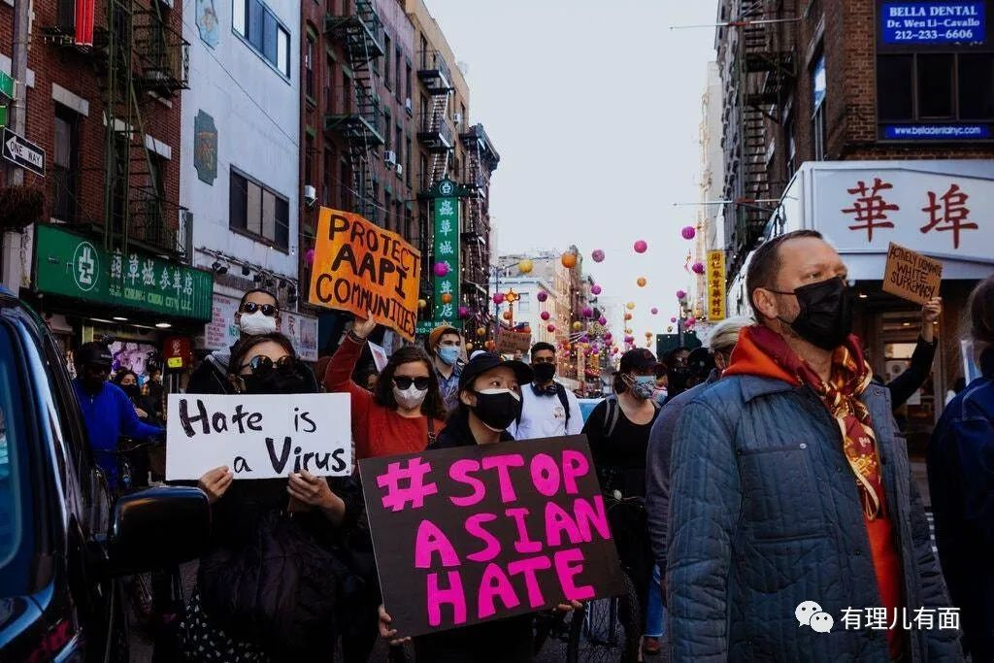

为改变“困境”，在英国的华人团体们积极“自救”，11月27日，多个英国华人团体在伦敦唐人街合办“反亚裔歧视”集会，呼吁建立跨党派、联动社区、警方和当地政府的平台，共同打击歧视及仇恨犯罪，强调要更好地保护亚裔社区及在英华人。

可以说，当地华人的诉求绝对没毛病，合情合理合法。此前，英国华裔组织策划、举办过多次类似集会，均得到当地华人、部分英国国会及地方议员、反歧视组织以及其他族裔的大力支持。

但是，就是这么一个崇尚和平的集会，却遭到“垃圾人”搅局骚扰，甚至演变成一场流血冲突。

小伙伴们要问了，谁是“垃圾人”？

其实就是同为中华子孙，却数典忘祖，认贼做父，惑乱香港，逃亡英国当汉奸的郑文杰、罗冠聪等港毒之流。

郑文杰，就是那个曾因嫖娼被内地警方治安拘留的大名鼎鼎的郑三嫖，后因慑于国安法威力逃亡英国。

离开了香港，没有了生活来源，就搞了个“英国港侨协会”，发起众筹，美其名曰是帮助受香港国安法“迫害”而逃亡英国的港人，但实际上是借募资中饱私囊，拿着钱又去满足自己那难以启齿的私欲。

罗冠聪，不必多说，臭名昭著的活跃港毒，在香港众筹150万港币后卷款逃亡英国。比起郑三嫖，罗冠聪更喜欢抛头露面一些，一天到晚没闲着，屡屡出镜，又是接受媒体采访，又是与反华政客互动频频，天天把“为香港抗争”挂在嘴边，但啥实际动作也没有，十足的“嘴炮王”。

离开香港到了英国后，郑、罗二人的关注度断崖式下降，赖以依靠的美爹英父也清楚知道其利用价值远不如前，渐渐减少了资金等支持力度。这哪能行？郑文杰、罗冠聪之流能闲着？那必须是自己制造点新闻，不然就快被世界遗忘了。于是就有了其二人自编自导自演的一场闹剧。

**故意挑衅**

看到同胞的反歧视集会如火如荼进行起来了，郑、罗一看，哟，机不可失，二人遂以集会主办方曾登报支持香港国安法为由，污蔑集会是借反亚裔歧视集会之名为中国做宣传。还特意选在同一时间、同一地点，组织了“和你lunch”活动，借机进行港毒活动。

从字面上看，“亚裔受歧视”和“GF香港”是俩八杆子打不着的主题，但就是被是被郑三嫖和罗冠聪清奇的脑回路结合在一起，不过也难怪，毕竟他们没受啥正规教育。

要说集会就集会吧，大家各抒己见，表达自己主张就行，但郑、罗可不是这么想的，集会过程中，不仅粗言秽语相向，还唆使港毒团伙联手其他反华组织在现场贴身挑衅，推动双方对立情绪再上台阶，最终爱国华人忍无可忍，与蒙面闹场的港毒分子发生了肢体冲突，演变成流血事件。着实让外国人看了场“黄皮肤的笑话”。

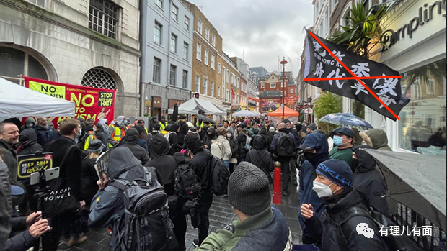

**悬赏报警**

暴力冲突过后，郑文杰和罗冠聪还觉得不过瘾，又自导自演了一出被“悬红”的闹剧，称因被认为是暴力冲突组织者，被反港毒组织悬赏1万英镑“人肉搜索”。

可笑的是，郑三嫖还恶人先告状，以遭到暴力恐吓和人身威胁为由向警方报案，但警方上门调查时，郑拿不出任何证据，仅凭一张微信群组聊天记录截图进行解释，不仅内容真伪无法证实，连相关微信讯息何时发出都不清楚。

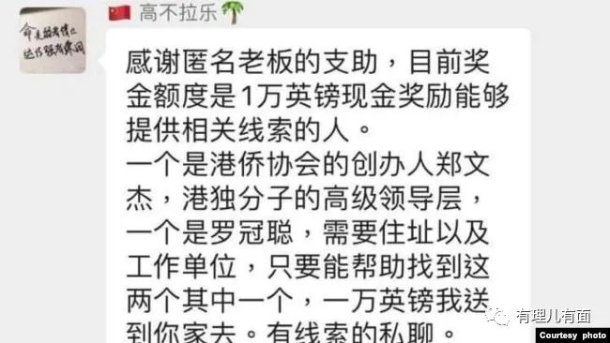

坏人多作怪，一招接一招。

12月3日，郑三嫖伙同在英港毒和反华组织又发布了一个联合声明，再借27日集会做文章，但将攻击范围进行放大，指向了海外华人及留学生，煽动港人与华人对立，呼吁英国民众支持港人，保护港人安全，抵制除港人以外的华人，活生生的把“海外港人”和“海外华人”的概念剥离，人为制造撕裂与对立。

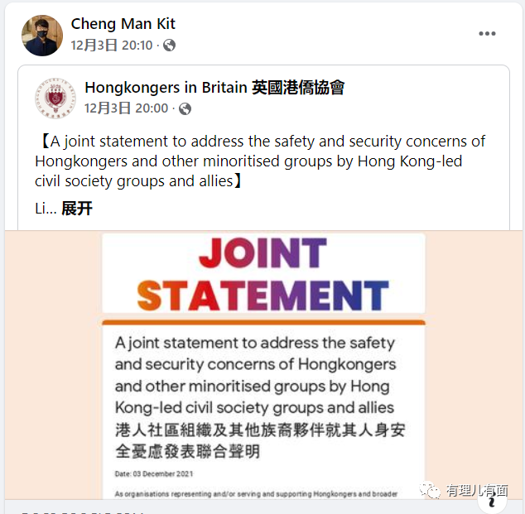

在美国准备参加所谓“民主峰会”的罗冠聪也不闲着，通过社交媒体隔空声援，在接受外媒采访时大放厥词，捎带脚的吹吹自己要“开大会”，煽动香港市民抵制立法会选举，称“不应该给这次选举任何合法性，我们也不应该假装我们举行了选举”。

郑三嫖、罗冠聪在西方主子的指使下上蹿下跳，其实不过就是为了那么一点点狗粮。他们大概是跪了太久，忘记了自己在西方人眼里也不过是少数裔、亚裔、华裔，更记不住自己身体流淌的还是中华血液。

当那么一天，郑、罗二人的美英主子发现他们彻底没了价值，将其抛弃之时，他们终将发现与自己肤色一样的同胞都不再接纳自己，那时，他们该作何感想呢？

**图片源自网络**





**关注公众号：**

**有理儿有面**

**理   性｜   揭   秘｜   探   讨**







有里儿有面

**微信扫一扫赞赏作者** **赞赏**

已喜欢，对作者说句悄悄话

取消

**发送给作者**

**发送**

最多40字，当前共字

 人赞赏

上一页 1/3 下一页

长按二维码向我转账

受苹果公司新规定影响，微信 iOS 版的赞赏功能被关闭，可通过二维码转账支持公众号。

### 精选留言

用户设置不下载评论